*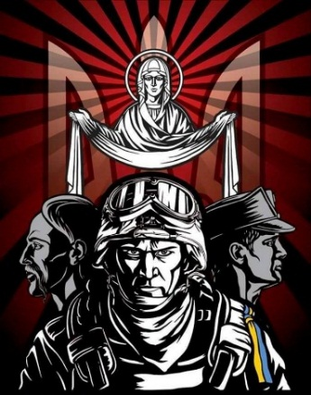 ВСЕУКРАЇНСЬКИЙ БЛАГОДІЙНИЙ ЮНАЦЬКИЙ ТУРНІР*

*З ВІЛЬНОЇ БОРОТЬБИ*

**«РОКИТНІВСЬКА БИТВА»,**

**присвячений пам’яті захисника України,**

**бійця Сил Спеціальних Операцій,**

**майстра спорту з вільної боротьби АНДРІЯ ПОПКА**

**Чемпіони та призери:**

**Вагова категорія до 23 кг.**

1 місце – **Маргарян Ерік** (Любешів Волинська обл.)

2 місце – Лопухович Данило (Любешів Волинська обл.)

3 місце – Зейрук Гордій (Тепениця Житомирська обл.)

3 місце –Петришен Захар (Любешів Волинська обл.)

**Вагова категорія до 26 кг.**

1 місце – **Куриленко Василь** (Ободівка Вінницька обл.)

2 місце – Попченко Костянтин (Рокитне Рівненська обл.)

3 місце – Лозко Тимур (Тепениця Житомирська обл.)

3 місце – Пишевський Дмитро (Рокитне Рівненська обл.)

**Вагова категорія до 29 кг.**

1 місце – **Рейвах Давид** (Рівне Рівненська обл.)

2 місце – Бондар Сергій (Рокитне Рівненська обл.)

3 місце – Андрієнко Роман (Тепениця Житомирська обл.)

3 місце – **Попок Данило** (Рокитне Рівненська обл.)

**Вагова категорія до 32 кг.**

1 місце – **Рейвах Арсен** (Рівне Рівненська обл.)

2 місце – Попок Кирило (Рокитне Рівненська обл.)

3 місце - Коваль Кирило (Ободівка Вінницька обл.)

3 місце – Денисюк Богдан (Рокитне Рівненська обл.)

**Вагова категорія до 35 кг.**

1 місце – **Дудніков Всеволод** (Рівне Рівненська обл.)

2 місце – Магеровський Дмитро (Рокитне Рівненська обл.)

3 місце - Фесик Дмитро (Любешів Волинська обл.)

3 місце - Мрочко Данило (Олевськ Житомирська обл.)

**Вагова категорія до 38 кг.**

1 місце - **Осипчук Іван** (Олевськ Житомирська обл.)

2 місце - Гончар Тимофій (Сущани Житомирська обл.)

3 місце - Фесик Юрій (Любешів Волинська обл.)

3 місце - Грабунов Ілля (Здолбунів Рівненська обл.)

**Вагова категорія до 41 кг.**

1 місце - **Куринчук Ілля** (Любешів Волинська обл.)

2 місце - Крупенко Артем (Олевськ Житомирська обл.)

3 місце - Вальчук Нікіта (Любешів Волинська обл.)

3 місце - Голяс Роман (Олевськ Житомирська обл.)

**Вагова категорія до 44 кг.**

1 місце – **Лящук Євгеній** (Рокитне Рівненська обл.)

2 місце - Мисько Дмитро (Сущани Житомирська обл.)

3 місце – Пишевський Артур (Рокитне Рівненська обл.)

3 місце - Яроменко Даніїл (Сущани Житомирська обл.)

**Вагова категорія до 48 кг.**

1 місце - **Зубок Ярослав** (Рівне Рівненська обл.)

2 місце - Закіров Артур (Олевськ Житомирська обл.)

3 місце - Славич Олександр (Мирогоща Рівненська обл.)

3 місце - Гречко Артур (Олевськ Житомирська обл.)

**Вагова категорія до 52 кг**

1 місце – **Стаднік Ілля** (Рокитне Рівненська обл.)

2 місце - Висоцький Максим (Здолбунів Рівненська обл.)

3 місце - Корбун Тимофій (Сущани Житомирська обл.)

)